

**IL VANGELO PER I BIMBI**

III domenica Tempo Ordinario



“CRI CRI CRI CHI VUOL GIOCARE VENGA QUI” … Qualche anno fa i bambini canticchiavano questo ritornello per raggrupparsi, fare le squadre e giocare.   
Nel Vangelo di oggi forse anche Gesù canticchia, tra sè e sé, questa filastrocca mentre invita Andrea, Simone, Giacomo e Giovanni a seguirlo!

**Dal Vangelo secondo Marco - Mc 1,14-20**

Dopo che Giovanni fu arrestato, Gesù andò nella Galilea, proclamando il vangelo di Dio, e diceva: «Il tempo è compiuto e il regno di Dio è vicino; convertitevi e credete nel Vangelo».

Passando lungo il mare di Galilea, vide Simone e Andrea, fratello di Simone, mentre gettavano le reti in mare; erano infatti pescatori. Gesù disse loro: «Venite dietro a me, vi farò diventare pescatori di uomini». E subito lasciarono le reti e lo seguirono.

Andando un poco oltre, vide Giacomo, figlio di Zebedèo, e Giovanni suo fratello, mentre anch’essi nella barca   
riparavano le reti. E subito li chiamo’ò.   
Ed essi lasciarono il loro padre Zebedèo nella   
barca con i garzoni e andarono dietro a lui.

**Parola del Signore**



Anche noi possiamo diventare “pescatori di uomini” per il Regno di Dio, anzi, pescatori di sorrisi. Cerchiamo di portare il sorriso a chi incontriamo e facciamo tutto con amore e con gioia così che, anche agli altri facciamo venire voglia di far parte della squadra di Gesù… “Cri Cri Cri … chi vuol seguir Gesù faccia così…!

Gesù ci dice che il Regno di Dio è vicino! Questa sì che è una “buona notizia”!   
Ma quanto vicino? Il Regno di Dio non si vede con gli occhi: si sente nel cuore!   
Ed è così speciale che per abitarci “devi convertirti” cioè cambiare.   
Sì, è necessario lasciar andare le cose e i comportamenti non belli.   
Gesù, camminando, vede Andrea, Simone, Giacomo e Giovanni: li vede e li chiama. Li  
invita a seguirlo perché ha un progetto per loro. Non lo fa dicendogli cose difficili da capire: sono pescatori e promette loro di farli diventare “pescatori di uomini” per il Regno di Dio! Gli chiede in pratica di aiutarlo a diffondere il Vangelo così come sono capaci, facendosi aiutare dallo Spirito Santo. La buona notizia qui è che Gesù chiama tutti: quando la squadra la fa Gesù, nessuno deve sentirsi escluso: grandi, piccoli, bravi, meno bravi … E chi dice di “si” avrà la cittadinanza nel Regno buono di Dio!

Attività insieme

A questo punto, con i nostri bimbi, possiamo farci una domanda: vogliamo far parte della squadra di Gesù e sentire vicino il Regno buono di Dio per raccontarlo anche agli altri?   
Se la risposta è sì, non ci resta che fare come i discepoli di Gesù: seguirlo, subito, facendo quello che sappiamo fare!  
Troviamo insieme ai nostri bimbi come fare! … qualche esempio?  
- subito faccio un disegno e lo regalo al nonno che è un po’ giù  
- subito canto una canzone alla mamma per dirle che le voglio bene  
- subito mi guardo attorno e aiuto chi è in difficoltà  
- subito uso solo parole buone, che non offendano gli altri  
- subito finisco i compiti senza brontolare  
- subito sto attento a non sprecare cibo  
- subito riciclo per rispettare il creato  
- …

BUONA PESCA

**disegniamo e ritagliamo degli “SMILE” e attacchiamoci una graffetta**

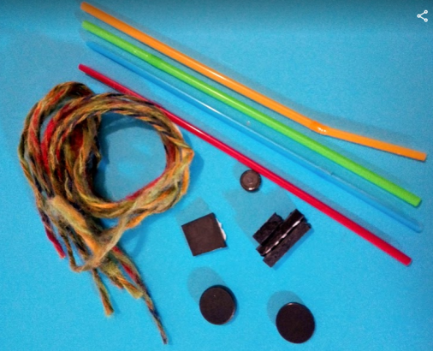

**una CANNUCCIA   
per ogni giocatore**

**una CALAMITA   
per ogni giocatore**

**uno SPAGO per ogni giocatore**